**2022届高三年级物理模拟考试练习卷讲评**

16. (12分)质谱仪是一种测量带电粒子比荷的仪器.某型号质谱仪的内部构造如图所示，M、N板间存在电压为U0的加速电场，半径为*R*的圆形区域内存在磁感应强度为*B*的匀强磁场，光屏放置于圆形磁场区域右侧，光屏中心P到圆形磁场区域圆心O的距离为2*R*.带电粒子从S点由静止飘入M、N板间，经电场加速后进入圆形磁场区域，在磁场力作用下轨迹发生偏转，最终打在光屏上的某点，测量该点到P点的距离，便能推算出带电粒子的比荷.不计带电粒子的重力.

(1) 若带电粒子为电子，已知电子的电荷量为*e*，质量为*m*0，求电子经过电场加速后的速度大小*v*及电子在磁场中运动的轨迹半径*r*；

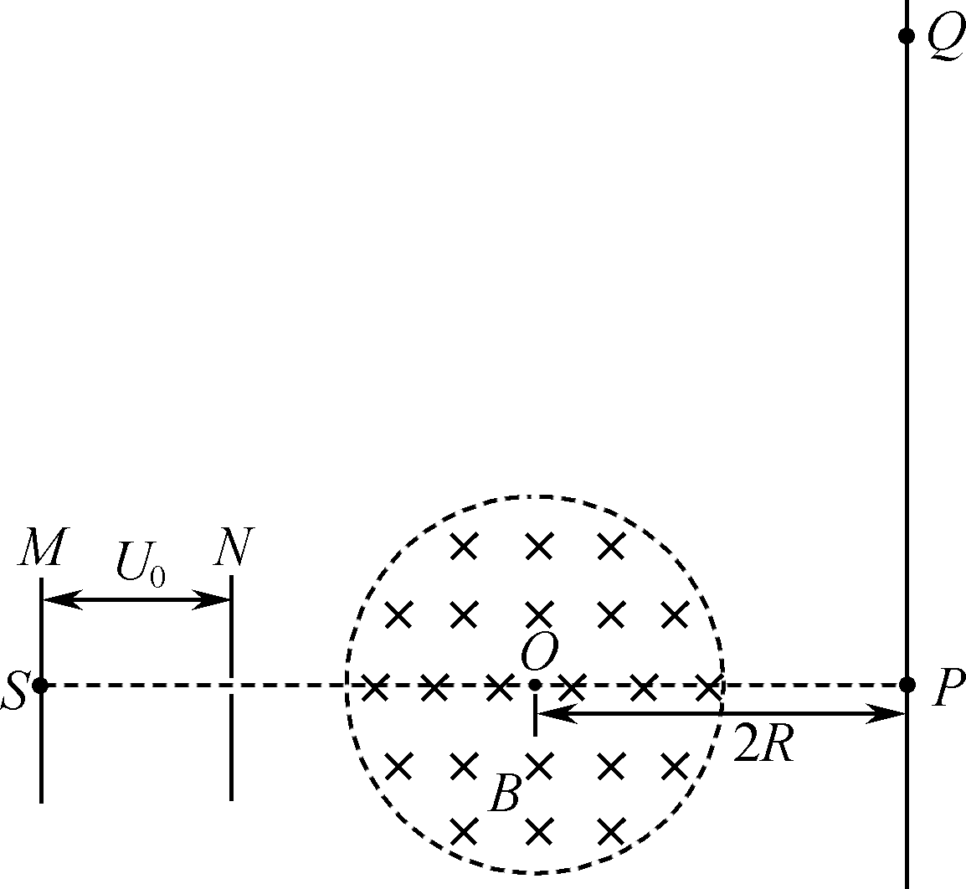(2) 若某种带电粒子通过电场加速和磁场偏转后，打在光屏上的Q点，已知P点到Q点的距离为2*R*，求该带电粒子的比荷及其在磁场中运动的时间*t*.

12. (15分)为准确测量电源的电动势和内电阻，实验室提供有下列器材：

灵敏电流计G(内阻约为50 Ω)；　电压表V(0～3 V，内阻约为10 kΩ)；

电阻箱*R*1(0～9 999 Ω); 滑动变阻器*R*2 (0～100 Ω，1.5 A)；

旧干电池一节； 导线开关若干．

(1) 某实验小组先测灵敏电流计的内阻，电路如图甲所示，测得电压表示数为2 V，灵敏电流计示数为4 mA，电阻箱旋钮位置如图乙所示，则灵敏电流计内阻为________ Ω.

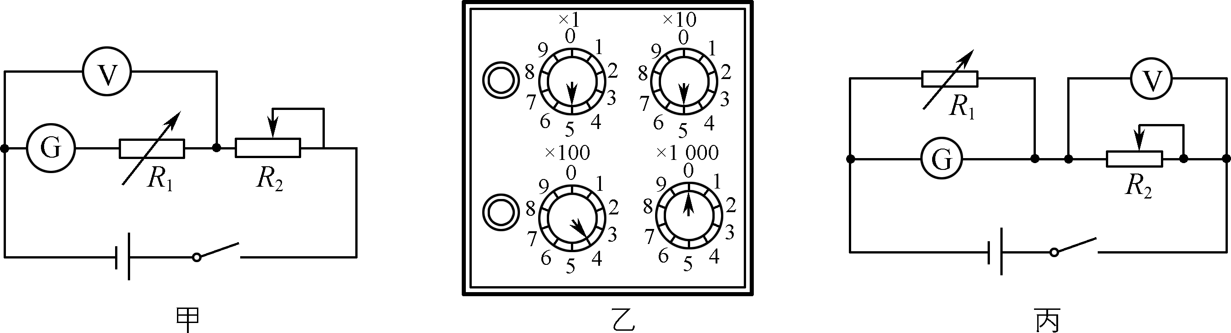

(2) 该实验小组将电阻箱与灵敏电流计并联，将灵敏电流计的量程扩大为原来的10倍．调节好后连接成如图丙所示的电路测量干电池的电动势和内阻，调节滑动变阻器读出几组电压表和电流计的示数如下表，请在图丁所示的坐标系中选择合理的标度，作出对应的*UI*G图线．

|  |  |  |  |  |  |
| --- | --- | --- | --- | --- | --- |
| *U*/V | 0.8 | 0.9 | 1.0 | 1.1 | 1.2 |
| *I*G/mA | 3.0 | 2.5 | 2.0 | 1.5 | 1.0 |

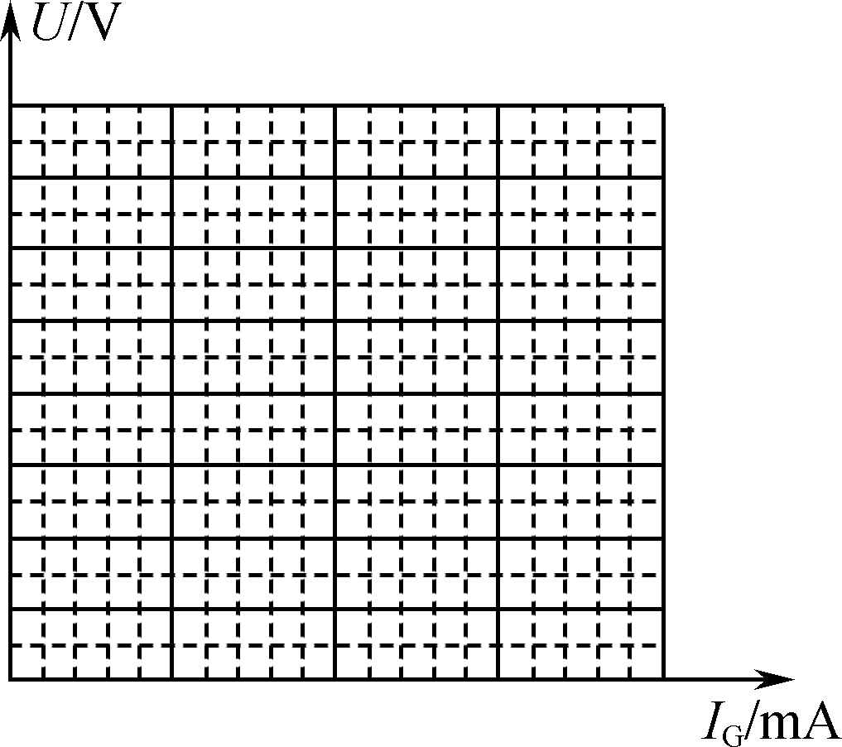(3)由作出的*UI*G图线求得干电池的电动势*E*＝________V，内阻*r*＝________ Ω.

(4) 本实验测出的电源电动势与真实值相比________(选填“偏大”“偏小”或“相等”)．

12.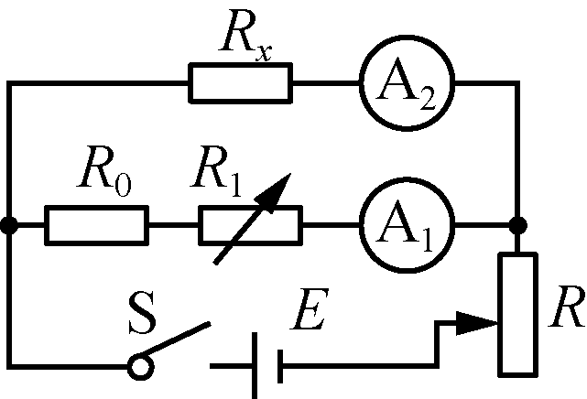 (15分)如图是测量阻值约几十欧的未知电阻Rx的原理图，图中R0是保护电阻(10 Ω)，R1是电阻箱(0～99.9 Ω)，R是滑动变阻器，A1和A2是电流表，E是电源(电动势10 V，内阻很小)．实验具体步骤如下：

①连接好电路，将滑动变阻器R阻值调到最大；

②闭合S，从最大值开始调节电阻箱R1，先调R1为适当值，再调节滑动变阻器R，使A1示数I1＝0.15 A，记下此时电阻箱的阻值R1和A2的示数I2；

③改变电阻箱R1的阻值，调节滑动变阻器R，使A1示数始终为0.15 A，再测量6组R1和I2值：

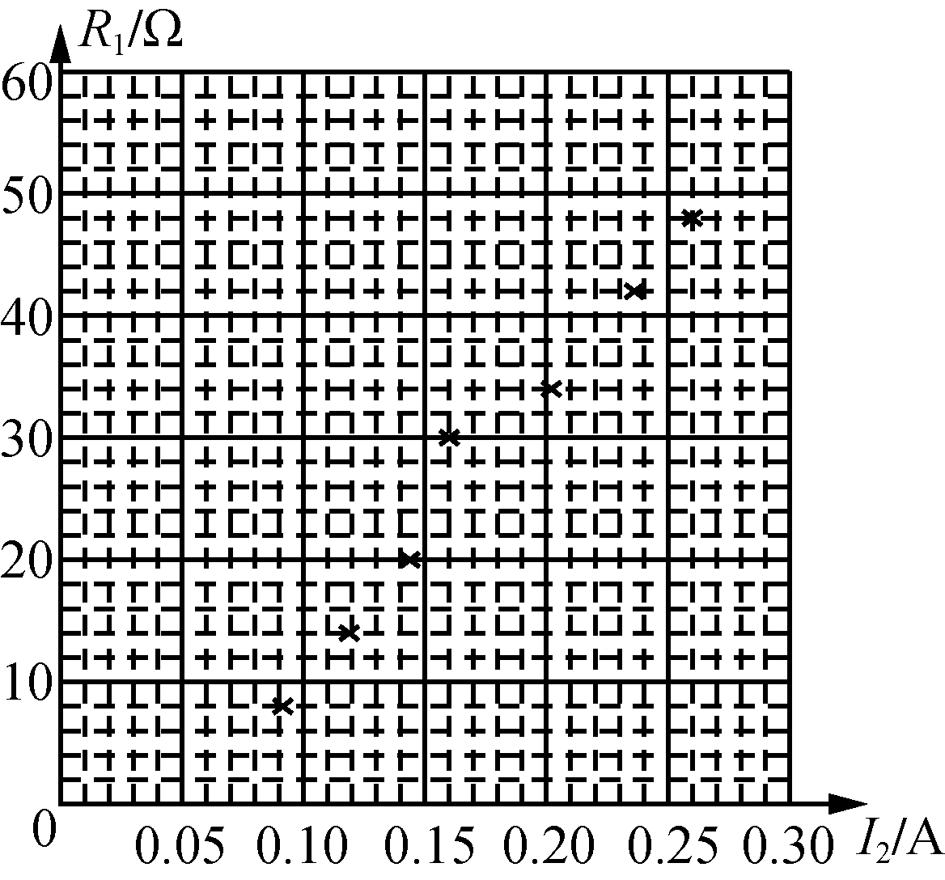④将实验测得的7组数据在坐标纸上描点．

根据实验完成以下问题：

(1) 在坐标纸上画出R1与I2的关系图像．

(2) 现有四只供选用的电流表：

A. 电流表(0～3 mA，内阻为2.0 Ω)

B. 电流表(0～3 mA，内阻未知)

C. 电流表(0～0.3 A，内阻为5.0 Ω)

D. 电流表(0～0.3 A，内阻未知)

A1应选用________，

A2应选用________．

(3) 根据以上实验得出Rx＝________Ω.(结果保留一位小数)

(4) 若将A1换成量程相同而内阻更大的电流表，对Rx的测量值 （有/无）影响。请简要说明理由．

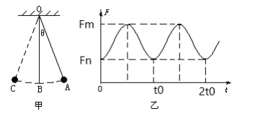14．（8分）如图甲所示，O点为单摆的固定悬点，t=0时刻摆球从A点开始释放，摆球将在竖直平面的A，C之间做简谐运动，其中B为运动中的最低位置，用力传感器测得细线对摆球拉力F的大小随时间t变化的曲线如图乙所示，Fm、Fn、t0均已知，重力加速度为g，求：

（1）单摆的摆长L

（2）摆球的质量m